现货挂牌交易系统操作流程

- 进入中国茧丝绸交易市场门户网站“金蚕网”（www.esilk.net），点击“现货挂牌交易”链接，进入“现货挂牌交易”首页；
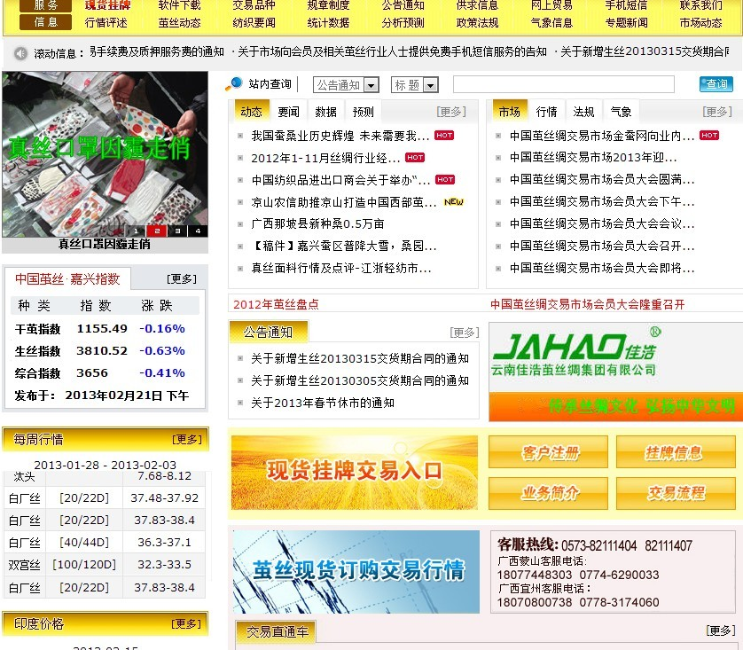
交易链接
- 注册：在首页左上角点击“免费注册”，页面跳转到“注册页面”；
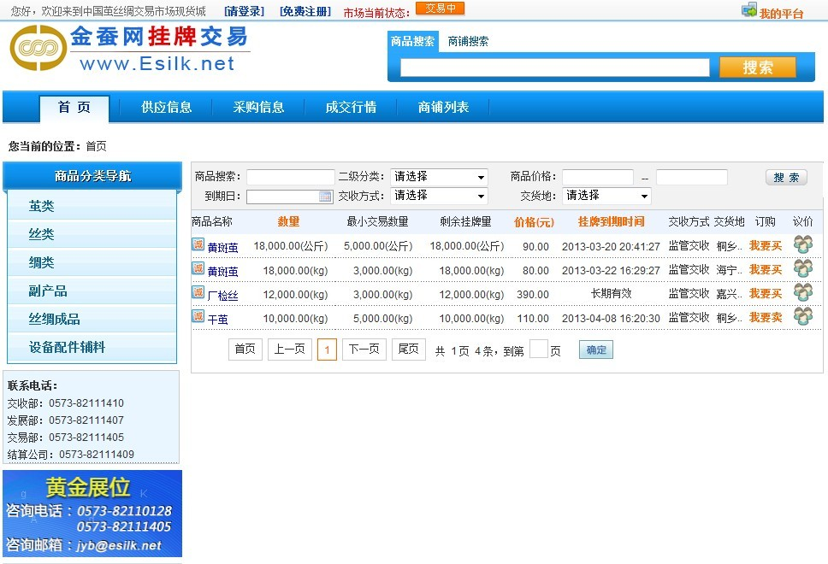
供求信息
登陆按钮
商品分类
注册按钮
- 在注册页面输入用户名密码及企业和联系人信息，请确保信息真实有效。填完注册信息后请认真查看市场条款并提交注册信息。
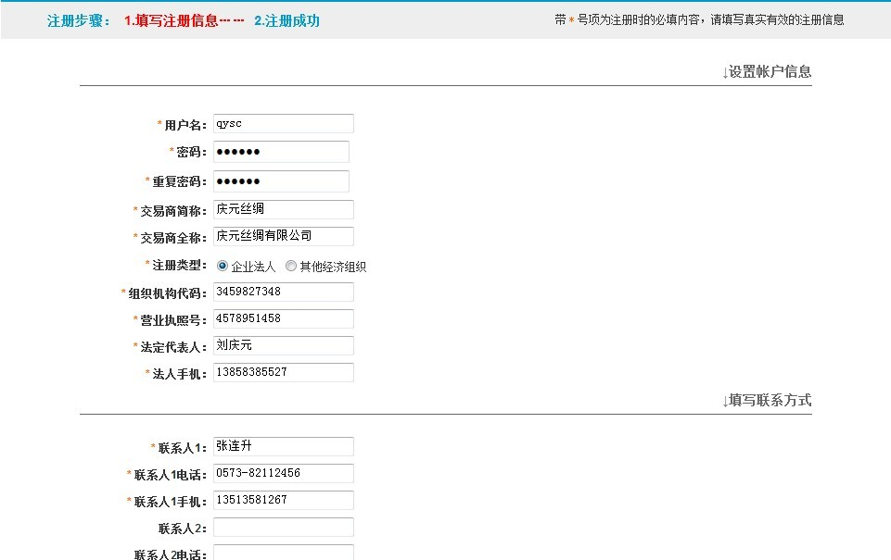
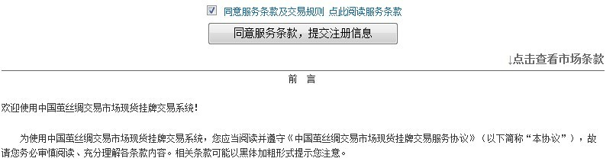
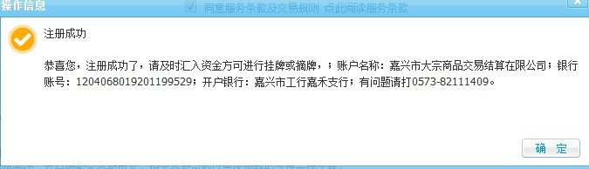
- 登陆：注册成功后在首页左上角点击“请登陆”，页面跳转到“登陆页面”；

- 在“登陆页面”输入正确的 用户名、密码、验证码，点击“登陆”按钮；
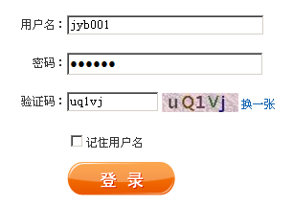
- 登陆成功后，进入“我的平台”，页面如下：
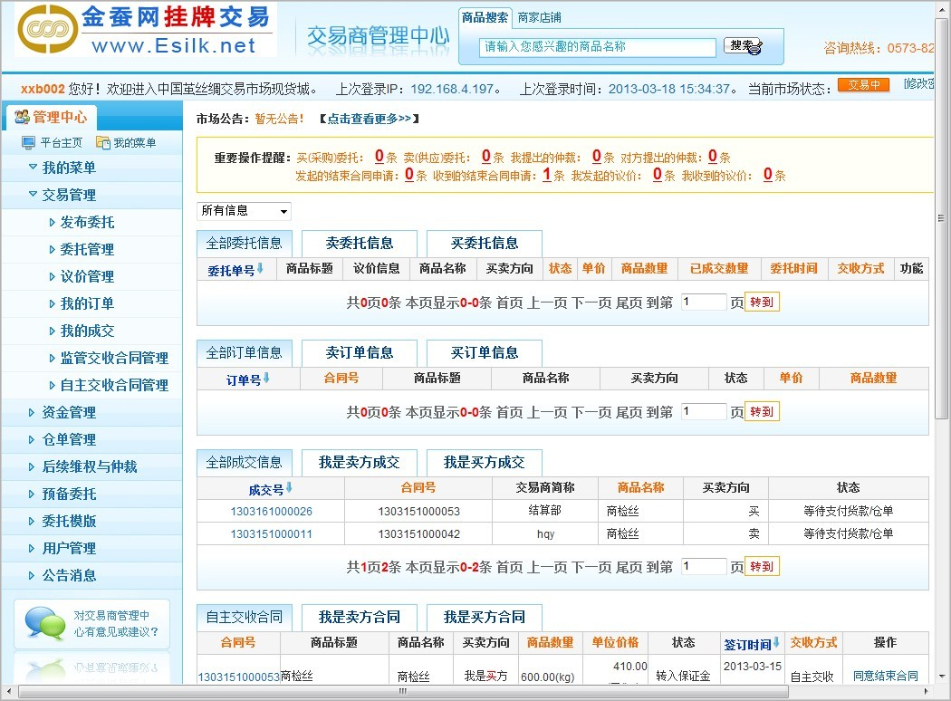
功能操作区
重要提醒区
委托、成交信息区
- 发布委托（即交易挂牌）：
在左侧功能操作区，点击“交易管理—发布委托”，即可进入发布委托界面,选择相应的商品，并输入正确的属性、价格、数量等信息，还对商品其它重要属性进行准确的定义和描述并上传图片，输入完成后点击“发布委托”。
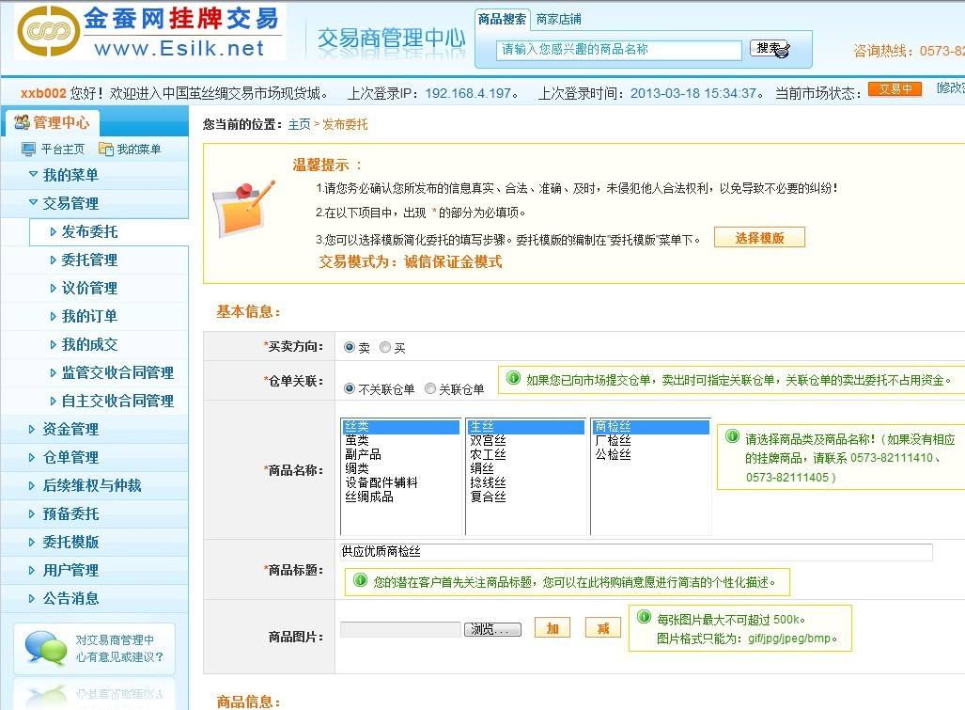
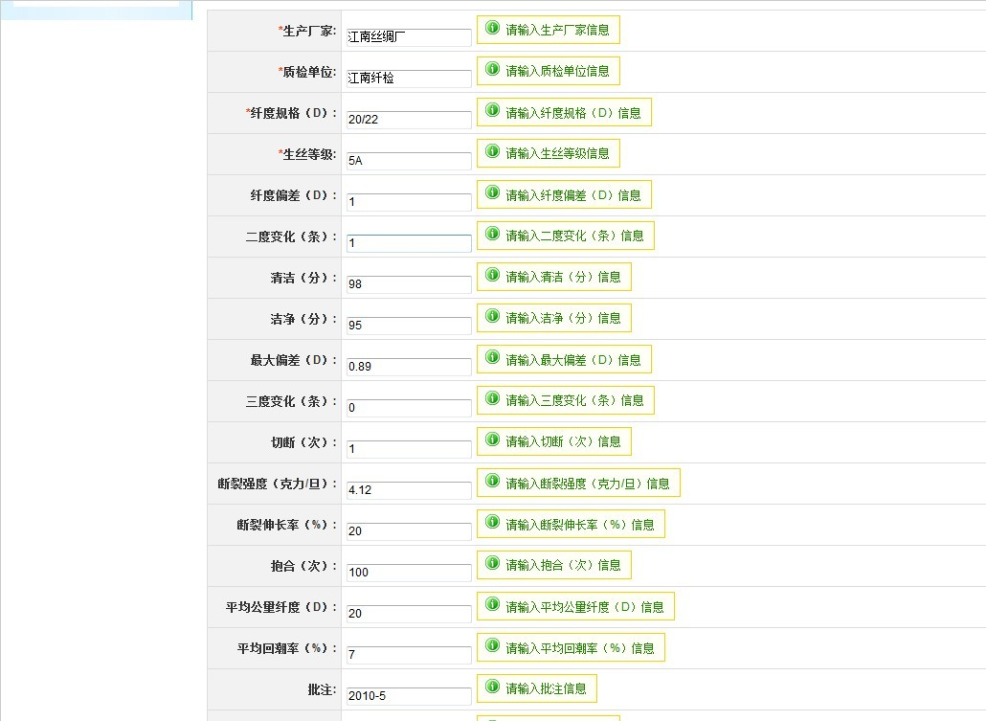
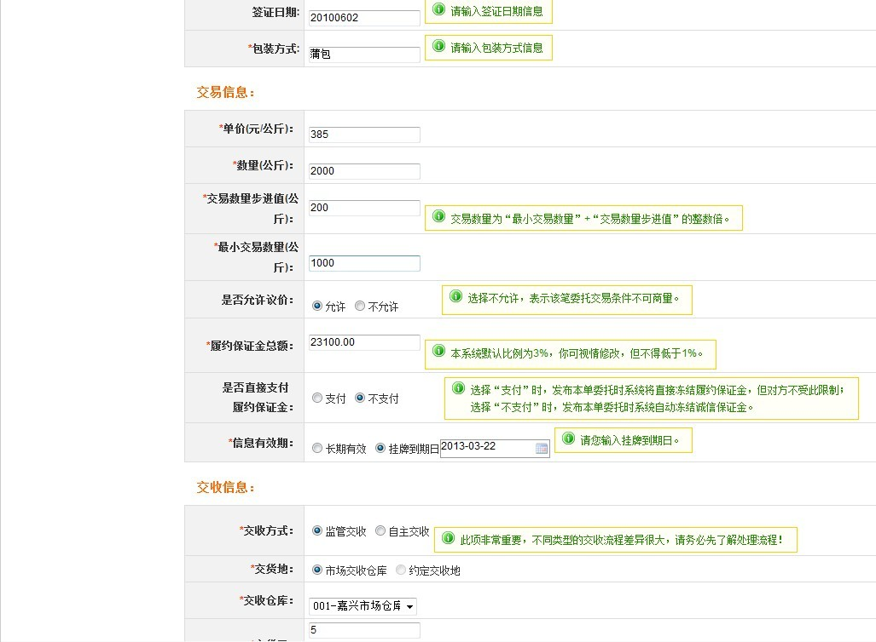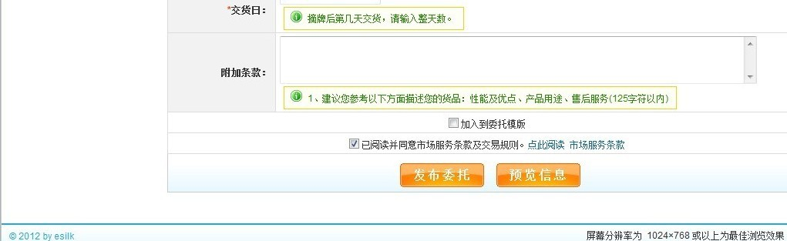
- 直接摘牌：
在“现货挂牌交易”首页的“供求信息区”，选择合适的商品进行摘牌，点击“我要买”或“我要卖”进行摘牌，在弹出的“商品信息”页面输入摘牌数量，点击“我要买”或“我要卖”即可即时成交、摘牌成功。
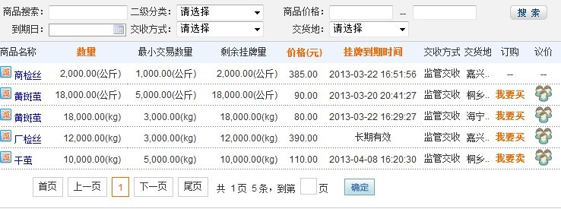
点击进行摘牌
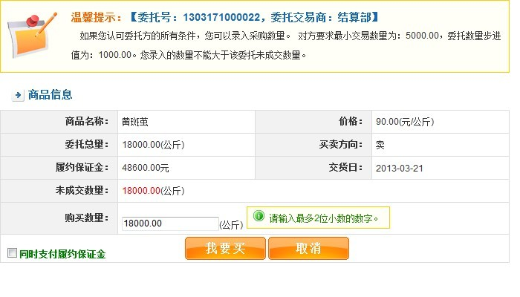
- 议价摘牌：
在“现货挂牌交易”首页的“供求信息区”，选择合适的商品，点击“议价”按钮，进入议价交易页面，在弹出的页面输入欲协议成交的相关内容，然后点击“执行议价”即可。
点击进行议价

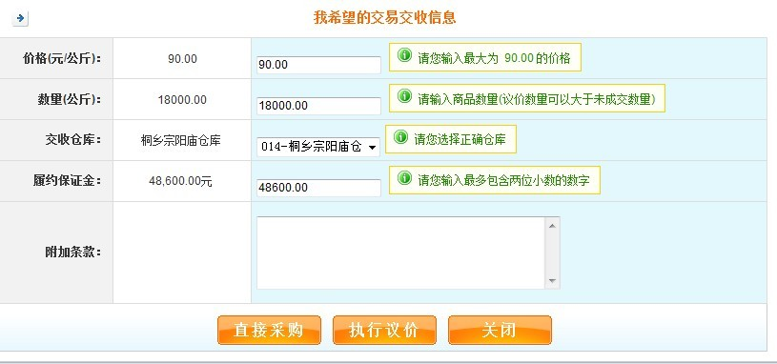
- 成交后转入保证金：
在直接摘牌或议价摘牌成交后，需转入相应的保证金。在“我的平台”--“信息区”—选择“自主或协议成交合同”，点击“转入保证金”按钮，即可完成。履约保证金可由买卖双方自主转入或在规定时间内系统自动冻结；
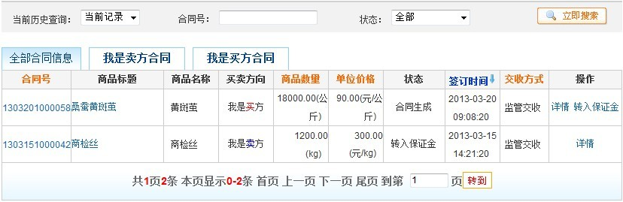
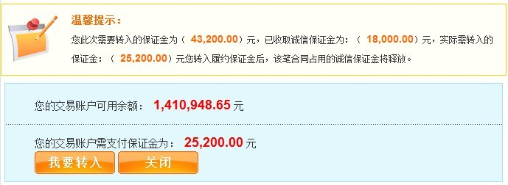
- 转入或冻结保证金后，若是协议交收，卖方在规定时间内向市场提供注册仓单、买方交付相应货款；若是自主交收，买卖双方自行进行货、款交接，完毕后点击“结束合同申请”，系统即释放双方履约保证金。
